Možnosti aplikácie smart riešení v podmienkach územných samospráv Slovenskej republiky

Koncept Smart city môžeme vo všeobecnosti chápať ako snahu zlepšiť kvalitu a dostupnosť verejných a súkromných služieb prostredníctvom efektívnejšej správy majetku. Cieľom smart riešení je teda o.i. rast kvality života obyvateľov v meste - uľahčiť obyvateľom život, pridať do mesta nové služby 21. storočia a zatraktívniť tak mesto, aby mestá zastavili trend odlivu obyvateľstva do satelitov, aby bolo naopak mesto pre ľudí príťažlivé. Mestá teda musia hľadať inovatívne riešenia a vďaka ním posúvať služby pre obyvateľa dopredu. Zároveň by ale malo ostať jednoduché „na obsluhu“. A keďže mesto nežije v nejakom vákuu, častokrát nemusíme vymýšľať koleso, stačí sa pozrieť okolo seba a riešenie je na svete. Preto je veľmi dôležitá spolupráca medzi mestami na Slovensku, ale aj nahliadnutie na riešenia v zahraničí. Lebo najlepšiu radu, akú môže vedenie mesta dostať, je rada od iného mesta, ktoré daný problém má už vyriešené. Aj preto sme ako mesto súčasťou Smart cities klubu na Slovensku a hľadáme nové informácie a riešenia aj v zahraničí. Cesty tohto typu vedia veľmi dobre otvoriť oči.

Inteligentné riešenia na Portugal Smart Cities Summit 2023
Je nám všetkým jasné, že Portugalské samosprávy sú vo vývoji o niečo popredu. Veď súčasťou Európskej únie sa stali v čase, keď na Slovensku vládol komunizmus. Táto 20 ročná medzera medzi ich a našim vstupom do EÚ je stále viditeľná, ale aj na tomto Summite sa mi potvrdilo, že minimálne vo využívaní Smart technológií sme na dobrej ceste. Prezentácie tu boli veľmi široko zastúpené, do veľkej miery som vnímal riešenia pre mobilitu či odpadové hospodárstvo. Sú to dôležité témy aj pre Senicu.
Mobilita je jedna z najväčších výziev pre väčšinu miest. Tu ma okrem iných zaujalo riešenie spoločnosti, ktoré pri prechodoch pre chodcov upozorňuje vizuálom aj na vozovke pri vstupe na cestu výstražným znamením - červené a zelená svetelné pásy blikajúce zároveň s klasickou signalizáciou. Vnímal som toto riešenie hlavne pre bezpečnosť tzv. „mobil zombie“, samozrejmosťou je už aj sekundové odpočítavanie zelenej a červenej pre vodičov aj pre chodcov. Nebola žiaľ ešte prezentovaná technológia schopná použiť odpočítavanie na dynamickom riadení dopravy, ale musí mať tento systém pevne stanovaný čas v sekundách.
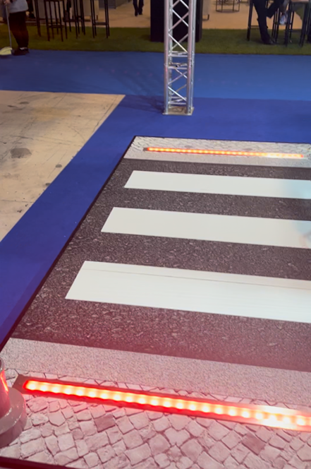
Ďalšie z ich riešení mobility ma zaujal software na Zdieľané bicykle a systém samotného fungovania. Tento systém im ukazuje v reálnom čase, kde majú koľko bicyklov a teda vedia riadiť ich presun podľa potreby a dockovací systém majú vrátane nabíjacích zariadení. S cyklodopravou súvisela aj ponuka firmy na rátanie počtu prejazdov bicyklov tzv. bike counter, ktorý mestám dáva prehľad o využiteľnosti jednotlivých úsekov a vidia teda aj či sa ich riešenia ujali, alebo majú systém upravovať. Ďalšia firma zaujala aj futuristickým tvarom ich elektrických bicyklov, čo môže podnietiť v ľuďoch ochotu tieto bicykle minimálne skúsiť využiť.
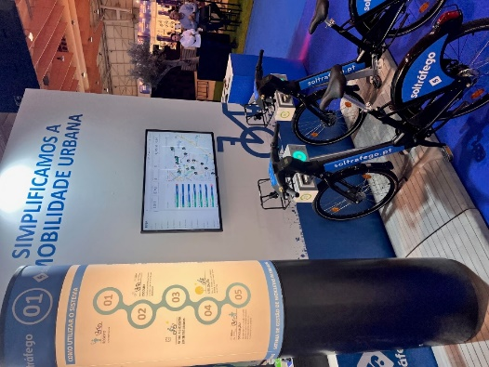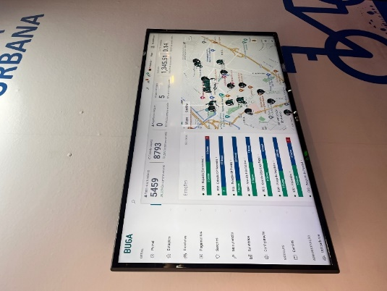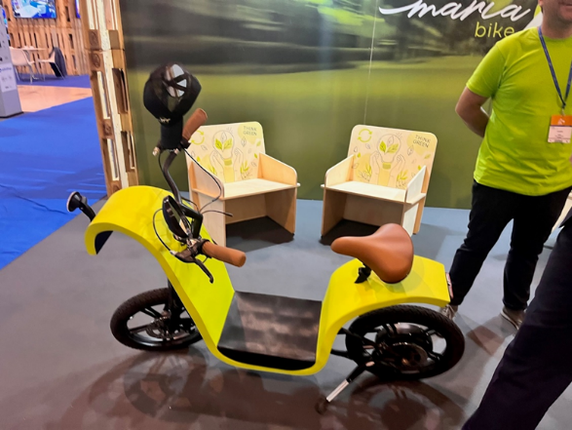

Vo veľkej miere boli zastúpené riešenia pre odpadové hospodárstvo. Je to téma, ktorej riešenie stojí stále pred nami a ktorú musíme v dohľadnej dobe aj vyriešiť. Tak ako u nás, aj v Portugalsku riešia čistotu daného separovaného odpadu. Jedna spoločnosť ponúka riešenie prostredníctvom umiestnenej kamery na zvozovom vozidle, ktorá následne vďaka softwaru identifikuje odpad, ktorý do danej nádoby nepatril a zároveň identifikuje aj pôvodcu tejto kontaminácie, keďže sníma kód nádoby patriacej konkrétnej osobe. Čistota separovaného odpadu je dôležité napr. pri výrobe kompostu z bio a kuchynského odpadu, ale ovplyvňuje všeobecne aj cenu zberu, keďže je nutné daný odpad dotriediť na dotrieďovacích linkách, čo je v konečnom dôsledku náklad mesta a teda jeho obyvateľov. Zaujal ma aj jeden väčší ale zároveň dizajnový kontajner na zber rôznych typov odpadov ako baterky, CD, platne, tonery, spreje či na obaly z kávových kapsúl či riešenie uzamykateľných veľkoobjemových kontajnerov na čip.
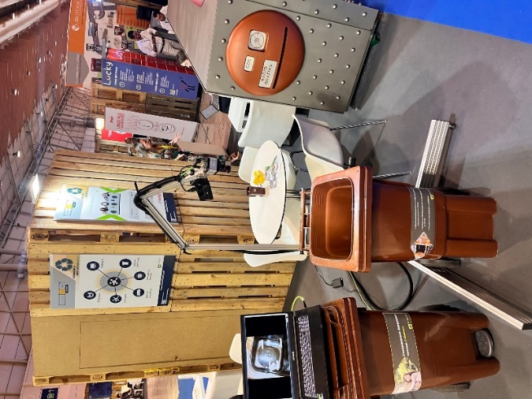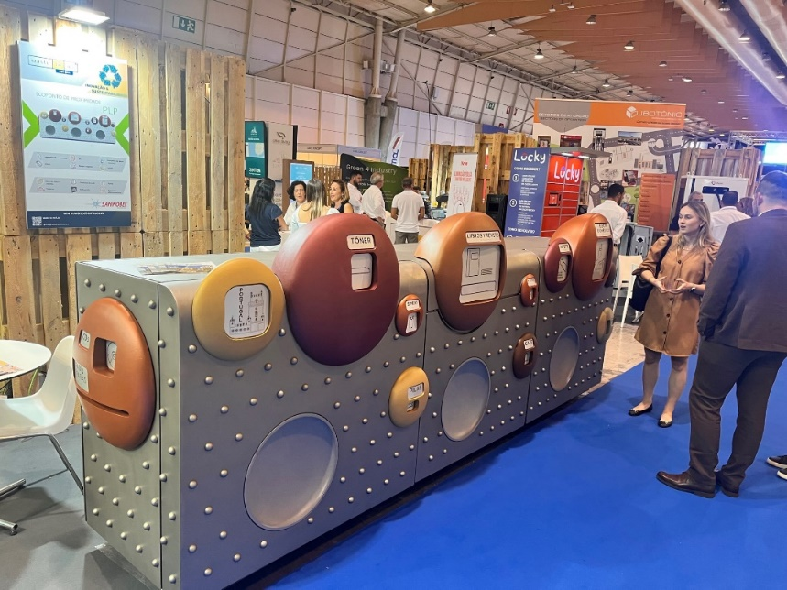
Pri téme odpadu je veľmi dôležitá aj osveta kde ma zaujala prezentácia mesta Sintra – spôsob fungovania zberu kuchynského odpadu a distribúcia produktu – kompostu z neho. Toto mesta sa prezentuje vysokou mierou triedenia aj čistoty vytriedených zložiek.
V neposlednom rade bola podnetná aj prezentácia univerzity NOVA, ktorá sa v Smart oblasti zaoberá analýzou a vyhodnocovaním dát. Ako aj oni tvrdia, manažment dát je manažment budúcnosti. Vedia pre mestá zabezpečovať systémy, ale hlavne vyštudovaných ľudí v tomto obore. Dáta sú alfa a omega smart riešení, ale surové dáta sú len nič nehovoriaca suma čísel. Dôležité tu je premeniť tieto čísla na zmysluplnú informáciu, s ktorou vie mesto ďalej pracovať.
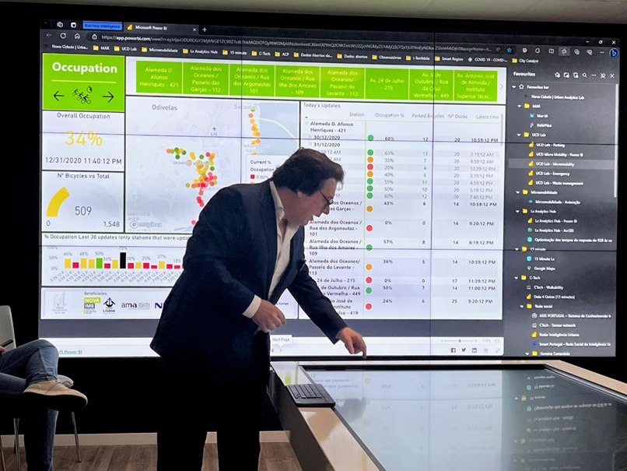

Aj vďaka mojej účasti na panelovej diskusii s portugalskými samosprávami sa mi otvorila možnosť bližšej komunikácie a spolupráce s niektorými z týchto samospráv. Časť z našich súčasným problémov majú oni vyriešené resp. už riešia a teda si môžeme skrátiť cestu ich radami.
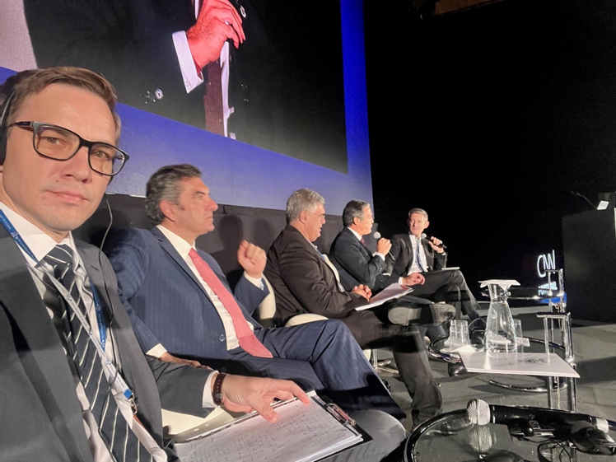

Definícia regionálnych výziev
Na začiatku je potrebné si zodpovedať otázky typu - kde sme teraz a kam sa chceme a môžeme dostať a následne čo k tomu musíme urobiť. V rámci témy sme si nechali urobiť IoT stratégiu, ktorá mala ambíciu definovať súčasný stav, aby sme vedeli kde sme, ale hlavne ukázať cestu, kam môžeme ísť a čo všetko v ktorej oblasti môžeme využiť. Dokument „Stratégia zavádzania inteligentných technológií v meste Senica“ definuje základné rámce rozvoja mesta v oblasti plánovania a implementácie projektov zameraných na moderné technológie, predovšetkým v oblasti SMART riešení. Bola vypracovaná aj stratégia – Smart plán mesta Senica, ako štúdia realizovateľnosti k smart projektu. Následne boli definované najväčšie rámcové problémy mesta – doprava, bezpečnosť a životné prostredie. Zároveň sme si uvedomili, že nemáme urobené rôzne pasporty – cesty, chodníky, značky, zeleň, stromy,..atď. Videli sme aj to, že by sme si vedeli predstaviť väčšiu elektronizáciu úradu a aj komunikáciu s občanmi. Následne bolo treba všetky tieto témy rozmeniť „na drobné“ a hľadať riešenia a hlavne financovania týchto riešení.
Keďže Senica je tranzitné mesto s absenciou obchvatu – najväčším problémom je jednoznačne doprava, ktorá stále rastie aj vďaka novým zamestnávateľov v meste. Našou snahou je samozrejme apelovať na vládu a ministerstvo dopravy, aby si uvedomili akútnosť našej situácie (to je ale samozrejme problém aj v ďalších mestách a hlavne si uvedomujeme, že rozhodnutie nie je v našich rukách). Preto sme pristúpili k snahe znížiť, ako to nazývam, „vnútromestskú automobilovú kultúru“ prostredníctvom budovanie cyklotrás a cyklochodníkov, na čo nadväzuje potreba zdieľaných bicyklov, ktoré by sme mali začať vnímať ako jednu z ďalších foriem verejnej dopravy popri MHD vrátane s tým spojenými nákladmi. Jednoznačne sme videli, že potrebujeme vylepšiť hlavnú svetelnú križovatku, jej priepustnosť a urobiť z nej inteligentnú križovatku, ktorá bude vedieť riadiť dopravu podľa hustoty v konkrétnom jazdnom pruhu. Boli definované priechody pre chodcov, ktoré by mali byť bezpečnejšie a z práce mestskej polície sme videli potrebu zvýšenia počtu kamier, ale aj samotného pohľadového centra a ideálne s pridanou hodnotou – softwarom, ktorý by vedel identifikovať nežiaduce incidenty.
V rámci životného prostredia sme sa o.i. rozhodli postupne zvyšovať tempo a percento triedenia. Uvedomili sme si, že bez váženia odpadu sa nepohneme, pretože nevieme zmeniť nastavenie systému bez akýchkoľvek dát. So životným prostredím súvisia aj energetické úspory, kde sme identifikovali nutnosť vymeniť staré výbojkové verejné osvetlenie za úsporné led-kové ideálne s funkciou ovládania svietivosti a možnosťou zapnutia či vypnutia danej časti a identifikácie problému na konkrétnej lampe.
Všetky získané informácie a dáta zo smart riešení by sme radi postupne dostali do jedinej informačnej platformy.

Spôsoby riešenia výziev aplikáciou smart riešení
Riešenie mobility je momentálne najväčšia výzva, ktorá stoji pred nami. Túto tému momentálne riešime prostredníctvom implementácie projektu - Smart plán mesta Senica financovaného zo zdrojov Európskej únie. Tento projekt má ambíciu sčasti riešiť dynamickú a statickú dopravu a bezpečnosť. V rámci projektu sme išli cestou „testu funkčnosti“ pred vyhlásením víťazov. To síce zabralo potrebný čas, ale vyhli sme sa situácii, že nainštalujeme niečo za státisíce a nebude nám to fungovať. Na samotnej svetelnej križovatke dochádza z dôvodu vysokej intenzity dopravy k dopravným zápcham a kolónam – tu sme potrebovali dosiahnuť zrýchlených prejazd a teda zvýšiť priepustnosť samotnej križovatky - čiastkovým riešením je inteligentné riadenie založená na vyhodnocovaní hustoty dopravy k konkrétnom čase v konkrétnom jazdnom pruhu. Zrýchlenie prejazdu cez kľúčovú križovatku zníži objem škodlivých látok a hluku, čím bude mať pozitívny dopad aj na životné prostredie a zdravie obyvateľov v okolí križovatiek. Tu sa chceme v budúcnosti zamerať aj na samotný monitoring kvality ovzdušia na rôznych častiach mesta, aby sme videli účinnosť rôznych opatrení v doprave. V rámci projektu riešime aj bezpečné priechody s automatickou detekciou chodca stojaceho pri priechode a následným upozornením vodičov na tohto chodca prostredníctvom svetiel, inštalácia radarov meste vrátane radarov schopným vyhotovenia fotografie vozidiel porušujúcich najvyššiu povolenú rýchlosť, tri „rýchlo oblátkové“ parkoviská s detekciou vozidiel a svetelnými navigačnými tabuľami pre vodičov, ktorí nemusia blúdiť po meste a hľadať parkovacie miesto čím de facto šetria aj životné prostredia a kvalitu ovzdušia – tu budeme mať vďaka softwaru pre Mestskú políciu zároveň aj údaje o počte vozidiel, kde sú zaparkované, ako dlho tam stoja, či majú zaplatené parkovné atď.
Pri zdieľaných bicykloch vyžadujeme aj software, ktorý nám bude ukazovať obsadenosť jednotlivých dockov, aby sme vedeli reagovať presunom bicyklov z miesta na miesto a dáta by nám mali ukazovať, kedy a kde bola, je a teda pravdepodobne aj bude potreba bicyklov a tak by sme dokázali „predvídať“ kde a kedy majú koľko bicyklov previesť. V budúcnosti potrebujeme, ale počítať cyklistov po celom meste, aby sme vedeli či ideme správnou cestu, resp. vedeli prípadne identifikovať reálne problémy a meniť stratégiu smerov či potrieb cyklistickej dopravy.
Zavedenie stáleho monitoringu intenzity automobilovej dopravy v miestach podľa požiadaviek mesta zrýchli a poskytne relevantné dáta pre zmeny organizácie dopravy v meste v budúcnosti. Meranie počtu cyklistov na rôznym miestach v meste je ešte len hudba budúcnosti, ale verím, že nie ďalekej.
V rámci smartplánu implementujeme aj nové kamery pre zlepšenie bezpečnosti občanov v meste, rozšírenie prehľadu o dianí v meste, rýchlejšiu identifikáciu incidentov či rýchlejšiu reakciu na incidenty. Zároveň kamerový systém a jeho analytické funkcie aj znížia náklady mesta, napríklad pri predchádzaní a objasňovaní poškodzovania majetku mesta, monitoringu kontajnerových stojísk a prenose nákladov za vývoz nadrozmerného odpadu na osoby, ktoré daný odpad odložili na miestach, kde to nie je povolené a podobne. Bezpečnosť na vybraných lokalitách mesta bude zvýšená prostredníctvom monitoringu aktivít obyvateľov na verejných priestranstvách a iných záujmových lokalitách využitím kamerového systému a vyhodnocovaním obrazu z kamier pokročilými analytickými nástrojmi s možnosťou doplnenia ďalších funkcií v budúcnosti. Odbremení sa tak obsluha kamerového systému, zrýchli identifikácia incidentov a zvýši počet detekovaných incidentov. Základom projektu je dobudovanie centrálneho dohľadového pracoviska, do ktorého budú integrované všetky nové kamery na území mesta, tak aby pracovníci centra mali maximálny prehľad o dianí v meste. Systém podľa nastavených úloh bude automaticky vyhodnocovať obraz z kamery a v prípade identifikácie incidentu, okamžite upozorní pracovníkov dohľadového centra. Tí následne spustia proces reakcie podľa typu incidentu. Tu nejdeme cestou smart kamier, ale smart analytiky.
V už spomínanom životnom prostredí v oblasti odpadového hospodárstva postupne začíname vyhodnocovať systém váženia. Vyhodnocovania dát bude jedna z dôležitých vecí pri prechode na množstevný zber a platby typu – platím za to, čo vyprodukujem. Jedna z dôležitých veci je však aj čistota vytriedeného odpadu v zmysle kontaminácie inými odpadmi, ktoré do konkrétneho kontajnera nepatria, čo v konečnom dôsledku komplikuje situáciu zberovej spoločnosti a následne zvýšenými nákladmi aj mestu. Tu by sme sa mohli inšpirovať so spomínaným riešením z Portugalska. Zároveň vytvárame rôzne kampane, kde nám s komunikáciou bude pomáhať aj aplikácia mesta.
Bližšie k občanovi, taký je náš pracovný názov pre aplikáciu mesta, ktorú sme už spustili, ale potrebujeme pridať ešte veľa funkcionalít – napr. máme tam okrem klasického informačného kanála možnosť zaplatenia parkovného, ale chceme dať možnosť prostredníctvom appky aj uhradiť dane, kúpiť lístok na divadelné predstavenie alebo do kina, vstupenku do plavárne, sauny či v neposlednom rade zaplatiť si čas na zdieľanom bicykli.
Pre prehľadnosť majetku a infraštruktúry mesta riešime aj geografický informačný systém, tzv. GIS plán mesta, kde máme nadefinované rôzne vrstvy zobrazovania ako komunikácie, značky, stromy či siete. Toto uľahčí situáciu aj obyvateľom pri zisťovaní pre územnoplánovacie informácie.

Aj vďaka účasti na Smart summite v Lisabone som si ešte viac uvedomil, že dlhodobý úspech alebo neúspech implementácie smart riešení bude do veľkej miery závisieť od schopnosti vyhodnotenia získaných dát a ich použitia na opatrenia pre zlepšenie konkrétneho riešenia či problému. Bez správneho vyhodnocovania dát nebudeme schopní správne riadiť procesy. Tu bude výzva pre samosprávy nájsť a zaplatiť schopného človeka, ktorý bude na to vyškolený. Možno sa otvára aj priestor do budúcna na spoluprácu so školami a firmami či možné zdieľanie profesionálov medzi smart mestami.
Sme predvedení, že aj menšie mesto môže byť „zelené“, bezpečné a smart. Chceme ísť ako mesto dopredu a uvedomujeme si, že všetko niečo stojí. Mestské rozpočty sú obmedzené a tu by sme potrebovali aktívnu účasť štátu na financovaní resp. častokrát dofinancovaní určitých riešení. Prechádzame si teraz implementáciou smart riešení a vieme už, kde všade môže nastať problém – príprava projektu, obstarávanie, realizácia. Sme teraz ale zároveň aj lepšie pripravený na implementáciu nových projektov.

Mgr. Filip Lackovič
Viceprimátor mesta Senica

